Министерство образования и науки Российской Федерации
Волгоградский государственный технический университет
Институт архитектуры и строительства

Кафедра физики

ОПРЕДЕЛЕНИЕ ДЛИНЫ СВЕТОВОЙ ВОЛНЫ ПРИ ПОМОЩИ
ДИФРАКЦИИ ОТ КРУГЛОГО ОТВЕРСТИЯ

Методические указания к лабораторной работе №44

Волгоград
2013
УДК 535.42/.44(076.5)

Определение длины световой волны при помощи дифракции от круглого отверстия: Метод. указания к лабораторной работе /Сост. М.Б. Белоненко А.И. Бурханов., Л.Г. Булатова; ВолгГАСА, Волгоград, 2002, 10 с.
Целью работы является изучение дифракции Френеля и определение длины световой волны методом дифракции от круглого отверстия. Описан порядок выполнения работы, методика измерений и расчетов. Даны правила техники безопасности и приведены контрольные вопросы.
Для студентов всех специальностей по дисциплине «Физика».
Ил. 4. Табл. 3 Библиогр 2 назв.

.

© Волгоградская государственная архитектурно-строительная академия, 2002
© Составление Белоненко М.Б., Бурханов А.И., Булатова Л.Г., 2002

Цель работы: изучение дифракции Френеля и определение длины световой волны методом дифракции от круглого отверстия (в одном из вариантов: на малом отверстии с помощью микроскопа и на большом отверстии с помощью наблюдения дифракционной картины на удаленном экране).
Приборы и принадлежности. Установка на базе микроскопа, состоящая из источника света и экрана с круглым отверстием малого диаметра ~ 0,3 мм (1 вариант) и установка, смонтированная на оптической скамье, состоящая из экрана с отверстием диаметром ~ 1,5 мм, точечного источника света и линзы (2 вариант).

ТЕОРЕТИЧЕСКОЕ ВВЕДЕНИЕ

Явление дифракции света заключается в огибании световыми лучами границ непрозрачных препятствий (экранов, диафрагм, краев щели и т.д.), когда свет отклоняется от прямолинейного распространения и заходит в область геометрической тени. При этом часто наблюдаются интерференционные картины – устойчивое распределение интенсивности света в пространстве. Дифракция – волновое явление, огибание светом препятствий можно объяснить, пользуясь принципом Гюйгенса. Согласно этому принципу, каждую точку фронта волны, заданного в момент времени t₁, можно считать источником вторичных когерентных волн. Огибающая всех этих элементарных волн заходит в область геометрической тени и дает расположение фронта волны в момент времени t₂ (рис 1).
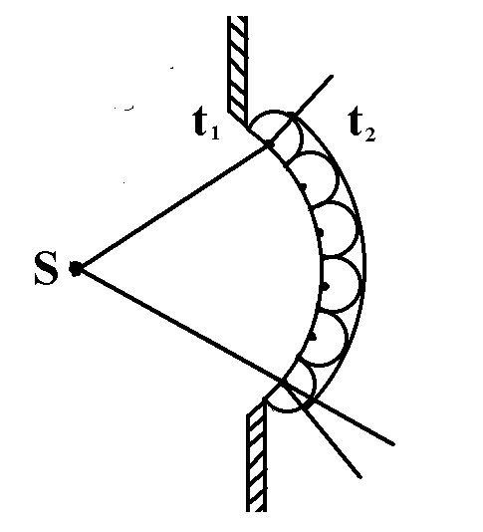
На основе предложенного Френелем метода можно рассчитать интенсивность волны, образующейся при наложении бесчисленного множества вторичных когерентных волн.
Рис.1.
Иллюстрация принципа Гюйгенса
Принцип Гюйгенса с учетом интерференции когерентных волн от вторичных источников, получил название принципа Гюйгенса-Френеля. Принцип Гюйгенса-Френеля позволяет проанализировать все основные дифракционные явления, однако суммирование элементарных колебаний от бесконечного множества вторичных источников является задачей сложных интегральных исчислений с учетом фаз и амплитуд колебаний. Френель предложил метод расчета интенсивности света для симметричной волновой поверхности, где интегрирование может быть заменено простым алгебраическим или графическим сложением. Так, чтобы определить результат интерференции в точке К, расположенной напротив центра отверстия О (рис.2) применим метод зон Френеля.
Метод зон Френеля основан на разбиении волновой поверхности на зоны, расстояние от которых до точки наблюдения отличается на $λ/2$ в соответствии с условием минимума интерференции двух волн, идущих от соответствующих точек соседних зон. Волновой поверхностью называется геометрическое место точек, колеблющихся в одинаковой фазе. В однородной среде волновой поверхностью является сфера (дифракция Френеля).
Рассмотрим часть волновой поверхности, ограниченной отверстием в экране NN.

Разобьем эту поверхность на $k$-кольцевых зон таким образом, чтобы расстояния от краев соседних зон до точки наблюдения К отличались на $λ/2$ и составляли соответственно $r_{0}+λ2, r_{0}+2λ2,\text{.}\text{.}\text{.}r_{0}+kλ2$, где r₀ – расстояние ОК, k – порядок кольцевой зоны, λ – длина волны монохроматического света, т.е. света определенной длины волны. Если на открытой волновой поверхности будет укладываться четное число зон Френеля (k = 2, 4, 6....), то в точке К будет наблюдаться минимум освещенности так как волны попарно погашаются.

Если на открытой волновой поверхности будут укладывается нечетное число зон (k =1, 3, 5....), то в точке К будет наблюдаться усиление света.
Число зон, укладывающихся на открытой волновой поверхности, зависит от размеров отверстия, длины волны, от расстояния от источника S до центра отверстия О и от положения точки К относительно центра отверстия О. При изменении одного из этих параметров (в частности расстояния ОК) освещенность в точке К будет изменяться максимумы будут сменять минимумы, с увеличением числа зон Френеля вокруг центральной черной или светлой точки будут образовываться светлые и темные кольца (рис. 3). Суммарное число темных и светлых колец, включая центральную точку, равно числу зон Френеля k (рис. 3). В работе необходимо пронаблюдать переходы одной картины к другой, измеряя расстояния до отверстия в тех положениях, когда наблюдается четкая интерференционная картина с максимумом или минимумом в центре, и выполнить расчет длины волны.
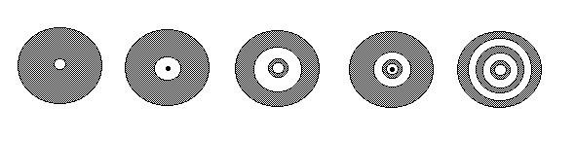
Рис.3. Изменение дифракционной картины с изменением числа зон Френеля

k=1
k=2
k=3
k=4
k=5
Вариант 1

МЕТОДИКА ИЗМЕРЕНИЙ

В работе проводится наблюдение дифракции Френеля от круглого отверстия малого диаметра и расчет длины волны света λ. Получим формулу для расчета величины λ.
Установка для наблюдения дифракционной картины смонтирована на базе микроскопа. Она состоит из источника света, светофильтра и экрана с малым круглым отверстием, зрительной трубы, которая может перемещаться. Положение зрительной трубы измеряется с помощью специальной шкалы (с ценой деления 0,05 или 0,1 мм). Покажем, как по измеренным значениям х, можно рассчитать длину волны.
Рассмотрим волновую поверхность NON (рис.4), радиусом R, ограниченную круглым отверстием радиуса ρ.

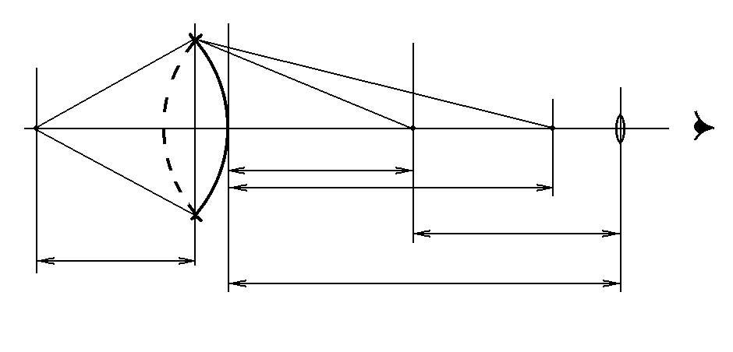
х_{к}
F
r_{оm}
r_{ok}
K
r_{m}
r_{k}
M
L
O
ρ
S
N
R-h
h
N

Рис. 4 Принципиальная схема наблюдения дифракционной картины от круглого отверстия.

Рассчитаем число зон k для точки наблюдения К. Очевидно,

ρ² = R² – (R-h)² = 2Rh – h² (1)
или
$ρ^{2}=r_{k}^{2}−{\left(r_{\text{ok}}+h\right)}^{2}$ (2)

где $r_{k}=r_{0}+kλ/2$.
Так как h и λ очень малые величины, т.е. h << r₀, h<<R, λ<<r₀ уравнения (1), (2) примут вид: ρ² = 2Rh и ρ² = kλr_{ok}–2r_{ok}·h.
Исключая h и решая совместно эти уравнения, имеем для числа зон Френеля:
$k=\frac{ρ^{2}}{λ}(\frac{1}{r_{\text{ok}}}+\frac{1}{R})$ (3)
Число зон "k", укладывающихся на открытой волновой поверхности, зависит от радиуса ρ, длины волны λ и взаимного расположения отверстия, источника и точки наблюдения К.
Проведя аналогичные рассуждения для другого положения точки наблюдения (точка М на рис.4), которому соответствует m зон Френеля, получим
$m=\frac{ρ^{2}}{λ}(\frac{1}{r_{\text{om}}}+\frac{1}{R})$ (4)
Определим разность (k-m) из уравнений (3), (4) $k−m=\frac{ρ^{2}}{λ}(\frac{1}{r_{\text{ok}}}−\frac{1}{r_{\text{om}}})$,
откуда длина волны
$λ=\frac{ρ^{2}(r_{\text{om}}−r_{\text{ok}})}{(k−m)r_{\text{om}}⋅r_{\text{ok}}}$ (5)
где (k - m) – разность зон Френеля при переходе от одной точки наблюдения к другой, т.е. число переходов от темного центрального пятна к светлому, темному и т.д.
Для изучения дифракционной картины лучше наблюдать центр ее, который резче всего виден, т.е. находится в фокусе F(рис.4), тогда
$$r_{\text{ok}}=x_{k}−F,$$
$r_{\text{om}}=x_{m}−F$ (6)
где F, x_{k}, x_{m} – отсчеты, снимаемые по шкале микроскопа в положениях, соответствующих наведению разности на края отверстия и центры дифракционной картины.

ПОРЯДОК ВЫПОЛНЕНИЯ РАБОТЫ
1. Включить установку. Проверить, что при различных положениях тубуса микроскопа отверстие находится в поле зрения и картина достаточно яркая. При нечетком изображении обратиться к преподавателю.
2. Определить фокусное расстояние F. Для этого опустить тубус микроскопа так, чтобы отчетливо были видны края. Снять отсчет по нониусу и записать его в табл.1.
3. Установить нониус в положение, при котором в окуляре микроскопа будет видна дифракционная картина с единственным светлым пятном в центре (рис. 3, k =1) соответствующей одной зоне Френеля. Снять отчет по нониусу х и занести в табл. 1. Медленно опустить тубус микроскопа и добиться такого положения, чтобы сначала видна дифракционная картина с темным пятном в центре, соответствующая двум зонам Френеля (рис. 3, k=2). Снять отсчет по нониусу "х" и занести его в табл.1 для k=2. Опуская зрительную трубу, последовательно регистрировать отсчеты х₁, соответствующие светлому, темному и т.д. пятну в центре $k$=3, 4...10 – сколько сможете наблюдать.
4.Повторить измерения еще 2, раза аналогично снимая отчеты х₂ и затем х₃ для k=1, 2, 3.…… Вычислить для каждого значения k среднее значение х_{ср} и величину r_{k}= х_{ср}-F.
5. Выбирая из табл. 1 по два значения расстояний r_{k} , r_{m}, соответствующим разным количествам зон Френеля (k, m),по формуле (5) вычислить длину волны для пяти пар переходов ($k$ → m). Выбирать (k - m) ≥ 3. Определить среднее значение $λ$_{ср}, Δλ = $λ$_{ср}–$λ$_{i}и среднюю случайную погрешность по формуле Стьюдента. Данные записать в табл. 2.

Таблица.1
F_{ср} | Число зон Френеля | Интенсивность пятна в центре дифр. картины | Отсчет х (мм) |  |  |  | r_{k} = x_{cp} – F_{cp}
F_{ср} | Число зон Френеля | Интенсивность пятна в центре дифр. картины | x₁ | x₂ | x₃ | x_{cp} | r_{k} = x_{cp} – F_{cp}
 | 1  2  3  4  5 | светл.  темн.  светл.  темн.  светл.

Таблица. 2
№  опыта | r_{k} | r_{m} | r_{k}-r_{m} | m-k | λ_{i} | Δλ_{i} | (Δλ_{i})²
1
2
3
4
5
λ_{ф}= Δλ=
Вариант 2

МЕТОДИКА ИЗМЕРЕНИЙ

В отличие от приведенного выше метода в данном варианте работы осуществлена методика, позволяющая проводить наблюдение и изучение дифракции Френеля на круглых отверстиях достаточно большого радиуса (порядка 0,5–1 мм), что дает возможность проводить измерения без использования микроскопа. В этом варианте установка смонтирована на оптической скамье и наблюдение ведется через собирательную линзу. Ход лучей (рис. 5) аналогичен ходу, показанному на рис. 2.
Световая волна от точечного источника света S проходит через круглое отверстие радиуса ρ и дает в плоскости наблюдения дифракционную картину, аналогичную показанной на рис.3.

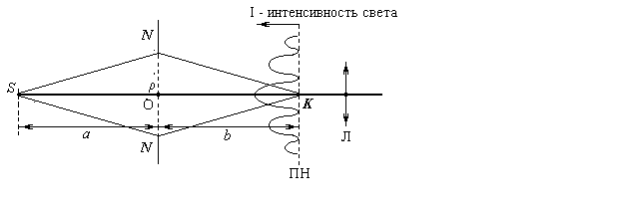
Рис.5

Наблюдение дифракции от круглого отверстия через линзу: S - точечный источник света, ПН - плоскость наблюдения; Л - линза

Однако расстояния a и b здесь существенно больше размера отверстия, поэтому расчет длины волны можно выполнить иначе, чем в варианте 1.В соответствии с методом зон Френеля если разность хода Δ между крайним лучом SNK и центральным лучом SOK равна четному числу полуволн $λ/2$, то в точке K будет наблюдаться минимум интенсивности света (темное пятно). Если Δ равна нечетному числу полуволн$λ/2$, то в точке М будет максимум интенсивности (светлое пятно).

Вычислим разность хода: $Δ=S\text{NK}−\text{SO}K=\sqrt{a^{2}+ρ^{2}}−a+\sqrt{b^{2}+ρ^{2}}−b≈\frac{ρ^{2}}{2}\left(\frac{1}{a}+\frac{1}{b}\right)$ (7)
Такое приближение вполне допустимо, при условии $a\text{>>}ρ$ и $b\text{>>}ρ$. В этом случае корень $\sqrt{a^{2}+ρ^{2}}=\frac{(a^{2}+ρ^{2})}{\sqrt{a^{2}+ρ^{2}}}≈\frac{a^{2}+ρ^{2}}{a}$, и корень$\sqrt{b^{2}+ρ^{2}}$≈$\frac{b^{2}+ρ^{2}}{b}$ после сложения и сокращения получаем: (7)
Тогда число зон Френеля (k =$\frac{Δ}{λ/2}$), $k=\frac{ρ^{2}}{λ}\left(\frac{1}{a}+\frac{1}{b}\right)$, откуда следует формула для расчета длин волн
(8)
$$λ=\frac{ρ^{2}}{k}\left(\frac{1}{a}+\frac{1}{b}\right)$$
Для вычисления длины волны света необходимо определить число зон Френеля, которые легко определить по виду диффузионной картины (ДК), где k равно суммарному числу светлых и темных полей ДК, не считая темного фона (рис.3.).
Величины расстояний a и b легко измерить непосредственно. Радиус отверстия известен (ρ=0,62 мм).По формуле (8) в этом варианте рассчитывают длину волны λ.
Включить источник света (лампочка от фонарика) и передвигая ширму с отверстием, попытаться, наблюдая через линзу , "поймать" в поле зрения ДК в виде концентрических светлых и темных колец (для удобства можно менять диафрагму на линзе).

ПОРЯДОК ВЫПОЛНЕНИЯ РАБОТЫ

1) Установить экран с отверстием на расстоянии $a≈\text{700}\text{мм}$от источника свет.
2) Изменяя b путем перемещения линзы при этом должно быть $a>b$,
получить дифракционную картину с единственной темной точкой в центре (число зон Френеля k = 2). Отсчеты а и b записать в табл.3. Повторить измерения для k = 3,4.…10.
3)Вычислить по формуле $λ=\frac{ρ^{2}}{k}\left(\frac{1}{a}+\frac{1}{b}\right)$длину волны в каждом опыте, рассчитать по формуле Стьюдента (см. вар.1)

Таблица.3
№  опыта | a, м | b, м | Число зон Френеля k | λ_{i}, м | λ_{ср}, м | Δλ_{i} | (Δλ_{i})²
1  2  3  …  10 |  |  | 2  3  4  …  10

ТЕХНИКА БЕЗОПАСНОСТИ

1. Перед началом работы убедиться в исправности соединительных проводов, вилок, розеток. При обнаружении неисправностей обратиться к преподавателю или, лаборанту.
2. Во избежание ожогов во время работы установок не прикасаться к осветительным приборам.

КОНТРОЛЬНЫЕ ВОПРОСЫ

1. В чем заключается явление дифракции?
2. Сформулировать принцип Гюйгенса-Френеля.
3. Изложить метод зон Френеля.
4. Дать понятие волновой поверхности, какие волны называются монохроматическими, когерентными?
5. От чего зависит число зон, укладывающихся в отверстии?
6. В чем различие методик измерения длины волны отверстия малого и большого радиуса?
7. Существует ли предел увеличения микроскопа?
8. Будет ли минимум интенсивности при четном количестве зон в отверстии соответствовать нулевой освещенности?
9. Как изменится интенсивность света, если в отверстии укладывается одна зона (бесконечное число зон Френеля)?
10. Почему при выводе формул во втором варианте можно пользоваться приближенной формулой извлечения квадратного корня?
11. В каком месте оптического тракта можно поставить светофильтр?

Библиографический список

.
1. Трофимова Т.И. Курс физики. М.: Высш. шк., 1999.
2. Детлаф А.А. Курс физики / А.А. Детлаф, Б.М. Яворский. М.: Высш. шк., 1999.

План учеб.– метод. документ. 2002 г., поз. 30

Редактор Л.М. Ельцова

Подписано в печать .12.02. Формат 60x84/16
Бумага офсетная. Гарнитура «Таймс».
Усл. печ. л. 0,65. Уч.-изд. л. 0,7. Тираж 100 экз. Заказ №

Волгоградская государственная архитектурно-строительная академия
Редакционно-издательский отдел
Сектор оперативной полиграфии ЦИТ
400074, Волгоград, ул. Академическая, 1

Фронт волны - это геометрическое место точек, до которых в данный момент времени дошло колебание и они имеют одинаковую фазу колебаний. В однородной среде фронт волны перпендикулярен направлению светового луча.
Данная методика предложена к.ф.–м. наук Поповым Э.С.

